TÀI LIỆU THIẾT KẾ MÔ HÌNH LOGIC:
HỆ THỐNG CAMERA AI GIAO THÔNG THÔNG MINH
TÍCH HỢP CƠ SỞ DỮ LIỆU QUỐC GIA
(Tài liệu chuẩn hóa kiến trúc Hệ thống Thông tin - MIS & Khung Quản trị Dữ liệu Quốc gia)

I. TỔNG QUAN KIẾN TRÚC VÀ BỐI CẢNH VẬN HÀNH
Hệ thống Camera AI Giám sát Giao thông Thông minh (Intelligent Transportation System - ITS) được thiết kế theo mô hình lai Edge-Cloud Architecture, đóng vai trò là một trung tâm thu thập và điều phối dữ liệu tích hợp (Data Hub). Hệ thống liên thông trực tiếp với các cơ sở dữ liệu chuyên ngành quốc gia thông qua Trục liên thông chia sẻ dữ liệu quốc gia (NDXP / LGSP) theo khung chiến lược Đề án 06/CP, Nghị định số 13/2023/NĐ-CP (Bảo vệ dữ liệu cá nhân), Luật Trật tự, an toàn giao thông đường bộ 2024 (áp dụng cơ chế quản lý và trừ điểm Giấy phép lái xe), và quy định về biển số định danh (Thông tư số 24/2023/TT-BCA).
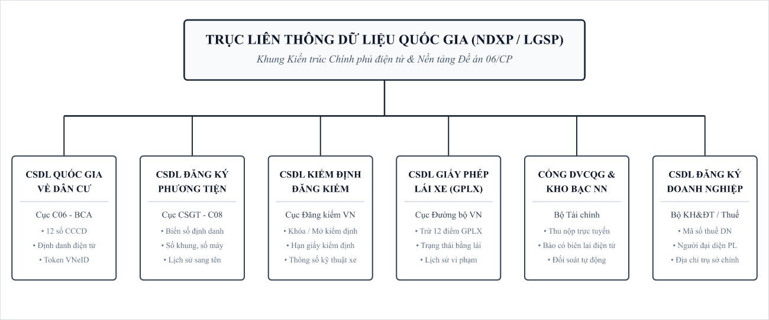
Hình 1. Sơ đồ Kiến trúc Trục liên thông Dữ liệu Quốc gia (NDXP / LGSP)
Hệ thống vận hành dựa trên bốn nguyên tắc cốt lõi trong quản trị và điều hành:
• 1. Kiểm duyệt bán tự động & Đúng chủ thể pháp lý (Human-in-the-Loop & Legal Accountability): AI và thiết bị biên chỉ đóng vai trò nhận diện, đo đạc dữ liệu trắc địa, đóng gói bằng chứng sơ bộ. Quyết định xử phạt bắt buộc phải do Cán bộ Cảnh sát Giao thông (CSGT) có thẩm quyền phê duyệt bằng chữ ký số cá nhân (PKI - X.509). Hệ thống phân định rõ giữa Thông báo xác minh gửi chủ xe và Quyết định xử phạt người điều khiển vi phạm thực tế để trừ điểm GPLX chính xác.
• 2. Tính bất biến và Toàn vẹn chứng cứ số (Digital Evidence Integrity & Non-repudiation): Toàn bộ gói dữ liệu đa phương tiện (ảnh toàn cảnh, ảnh biển số, video clip diễn tiến) được gắn tem thời gian chính xác (Trusted Timestamping - RFC 3161) và mã hóa băm SHA-256 ngay tại biên/máy chủ tiếp nhận nhằm chống chối bỏ và ngăn chặn chỉnh sửa.
• 3. Bảo vệ dữ liệu cá nhân theo Nghị định 13/2023/NĐ-CP (Privacy by Design): Hình ảnh người tham gia giao thông vô can hoặc người đi cùng được tự động làm mờ (Masking/Blurring) tại tầng biên trước khi truyền tải. Dữ liệu định danh cá nhân tuân thủ nguyên tắc phân quyền tối thiểu và mã hóa tĩnh AES-256.
• 4. Tự động hóa liên ngành & Đồng bộ thời gian thực (Cross-Agency Event-Driven Automation): Hệ thống điều phối trạng thái tức thời qua các nền tảng: gửi cảnh báo VNeID, khóa đăng kiểm tại Cục Đăng kiểm, trừ điểm trên hệ thống GPLX, và tự động giải tỏa phong tỏa trong vòng 5 giây sau khi Kho bạc xác nhận nộp phạt.

II. CHUẨN HÓA DỮ LIỆU ĐẦU VÀO VÀ ĐẦU RA

1. Nguồn Dữ Liệu Thu Thập Đầu Vào (Data Collection Sources & Inputs)
Theo nguyên lý Quản trị Hệ thống Thông tin (MIS), toàn bộ dữ liệu đầu vào phục vụ chu trình giám sát, phát hiện và xử phạt vi phạm hành chính được phân định thành hai nguồn dữ liệu độc lập: Nguồn dữ liệu bên trong hệ thống (nội bộ hạ tầng kỹ thuật và tác nghiệp của CSGT) và Nguồn dữ liệu bên ngoài hệ thống (liên thông từ CSDL Quốc gia, Cổng dịch vụ công và phản hồi công dân):

A. Nguồn Dữ Liệu Thu Thập Bên Trong Hệ Thống (Internal Data Sources)
Bảng 1A mô tả các luồng dữ liệu phát sinh trực tiếp từ hạ tầng thiết bị, phần mềm nghiệp vụ và cán bộ tác nghiệp nội bộ ngành Công an:
Danh mục dữ liệu | Loại dữ liệu | Định dạng chuẩn | Thuộc tính kỹ thuật chính | Nguồn phát sinh nội bộ
Dữ liệu Video / Ảnh vi phạm | Dữ liệu phi cấu trúc (Media) | RTSP / H.264 / H.265; JPEG/PNG (≥ 2MP) | Frame_Rate (30fps), Resolution (FullHD/4K), Timestamp (ISO 8601 PTP ±5ms), Camera_ID, Geo_Location, Lane_No | Mạng lưới Camera AI giám sát và Edge Box trên tuyến
Dữ liệu Nhận diện Biển số & AI | Bán cấu trúc (AI Metadata) | JSON qua gRPC / mTLS nội bộ | Raw_Plate, Canonical_Plate, Plate_Color, Vehicle_Class, Confidence_Score (≥90%), Idempotency_Key, Hash_SHA256 | Thiết bị Edge Computing & AI Inference Engine trung tâm
Dữ liệu CSDL Đăng ký Xe nội bộ | Dữ liệu có cấu trúc (Relational) | CSDL quan hệ qua mạng chuyên dùng | Plate_Number, Owner_Type, Owner_ID (CCCD/MST), Chassis_No, Engine_No, Brand, Color, SCD Type 2 History | CSDL Đăng ký quản lý xe (Cục CSGT - C08)
Dữ liệu Thẩm định & Tố tụng số | Dữ liệu pháp lý số | Bản ghi kèm Chữ ký số PKI | Officer_Badge_ID, Verification_Result (APPROVED/REJECTED), Rejection_Reason, Report_No, Decision_No, Token X.509 | Cán bộ CSGT Thẩm định & Chỉ huy Đội/Phòng CSGT
Dữ liệu Phản hồi Tuần tra Thực địa | Thời gian thực (Real-time) | WebSocket / MQTT (độ trễ ≤ 1.0s) | Patrol_Team_ID, Current_GPS, Interception_Result (INTERCEPTED/MISSED), Biên bản dừng xe xử lý tại chốt | Tổ TTKS CSGT thực địa (App máy tính bảng chuyên dụng)
Dữ liệu Cấu hình Luật & Danh mục | Dữ liệu tham chiếu (Master) | Bảng danh mục Temporal phiên bản | Node_ID, Route_Code, Violation_Code, Min_Fine, Max_Fine, Demerit_Points, Maker_Checker_Approval_Log | Quản trị viên HTTT C08 & Lãnh đạo duyệt cấu hình

B. Nguồn Dữ Liệu Thu Thập Bên Ngoài Hệ Thống (External Data Sources)
Bảng 1B mô tả các luồng dữ liệu thu thập, tích hợp và liên thông từ CSDL Quốc gia, Cổng DVCQG, Kho bạc và phản hồi từ đương sự vi phạm:
Danh mục dữ liệu | Loại dữ liệu | Định dạng chuẩn | Thuộc tính kỹ thuật chính | Cơ quan chủ quản / Nền tảng
Dữ liệu CSDL Quốc gia về Dân cư | Dữ liệu có cấu trúc liên thông | JSON qua Trục NDXP (AES-256) | Citizen_ID (12 số CCCD), Full_Name, DOB, Gender, Permanent_Address, Contact_Address, Phone, VNeID_Level, Device_Token | Cục Cảnh sát QLHC về TTXH (C06 - Bộ Công an) / VNeID
Dữ liệu Đăng ký Doanh nghiệp | Dữ liệu có cấu trúc liên ngành | JSON qua Trục NDXP | Enterprise_Tax_Code (10-13 số), Enterprise_Name, Headquarter_Address, Legal_Rep_Citizen_ID, Phone, Email | Cục Quản lý Đăng ký Kinh doanh (Bộ KH&ĐT)
Dữ liệu Giấy phép Lái xe (GPLX) | Dữ liệu có cấu trúc liên ngành | JSON qua Trục NDXP | Driving_License_No, Citizen_ID, License_Class, Total_Points (12), Current_Points, License_Status, Expiry_Date | Cục Đường bộ Việt Nam (Bộ Giao thông vận tải)
Dữ liệu Kiểm định Kỹ thuật xe | Dữ liệu có cấu trúc liên ngành | XML / JSON qua Trục NDXP | Inspection_Cert_No, Plate_Number, Expiry_Date, Chassis_No, Warning_Status (0: Bình thường / 1: Bị chặn) | Cục Đăng kiểm Việt Nam (Bộ Giao thông vận tải)
Dữ liệu Đối soát Thanh toán Phạt | Dữ liệu giao dịch tài chính | JSON Webhook ký số HMAC-SHA256 | Transaction_ID, Decision_No, Amount_Paid, Treasury_Receipt_No, Payment_Gateway, Paid_Timestamp | Cổng Dịch vụ công Quốc gia / Kho bạc Nhà nước / Napas
Dữ liệu Giải trình / Khiếu nại | Đối tượng phức hợp (Compound) | JSON Form + File PDF/JPEG | Dispute_ID, Submitter_Citizen_ID, Dispute_Type, Actual_Driver_ID, Rental_Contract_URI, Explanation_Text | Chủ phương tiện / Doanh nghiệp (gửi qua VNeID/DVCQG)
Dữ liệu Trạng thái Phát bưu chính | Dữ liệu logistics có cấu trúc | JSON Webhook qua API VNPost | Postal_Delivery_Code, Decision_No, Delivery_Status (Đã phát/Chuyển hoàn/Từ chối), Delivery_Timestamp, Chữ ký | Tổng công ty Bưu điện Việt Nam (VNPost)

2. Dữ liệu đầu ra (Outputs)

A. Dữ liệu Đầu ra Tác nghiệp (Operational Outputs)
Danh mục dữ liệu | Loại dữ liệu | Định dạng chuẩn | Thuộc tính kỹ thuật chính | Nơi tiếp nhận
Gói bằng chứng số | Compound Object | JSON + Media ZIP (Object Storage) | Incident_ID (UUIDv4), Detected_Plate, Violations_List, Confidence (≥90%), Evidence_URIs, SHA256 | Phần mềm xử lý vi phạm CSGT
Thông báo xác minh vi phạm | Push / SMS / In | JSON Push, XML SMS, PDF bản in | Notice_ID, Plate_Number, Time, Location, Violations_List, Deadline_Date (20 ngày), Portal_URL | Ứng dụng VNeID, Cổng C08, VNPost
Biên bản VPHC điện tử | Legal Document | PDF/A (Ký số SHA-256) | Report_No, Offender_Citizen_ID, Offender_Type, Vehicle_Plate, Specific_Violations, Officer_Badge_ID | Đương sự vi phạm, Kho hồ sơ tố tụng
Quyết định xử phạt điện tử | Legal Document | PDF/A (Ký số X.509/PKI) | Decision_No, Report_No, Sanctioned_Party_ID, Fine_Amount, Demerit_Points, Digital_Signature | Cổng DVCQG, Kho bạc, VNeID, CSDL
Lệnh cảnh báo đăng kiểm | Transaction Msg | JSON qua RESTful API | Log_ID, Plate_Number, Decision_No, Action_Code (BLOCK / CLEAR), Reason, Effective_Date | CSDL Cục Đăng kiểm Việt Nam
Lệnh trừ điểm GPLX | Transaction Msg | JSON qua RESTful API | Sync_ID, Driving_License_No, Violator_Citizen_ID, Points_To_Deduct, Decision_No, Timestamp | CSDL GPLX (Cục Đường bộ Việt Nam)
Cảnh báo truy vết thực địa | Real-time Push | WebSocket / MQTT (≤ 1 giây) | Alert_ID, Plate_Number, Reason (Biển giả/Trốn phạt), Camera_ID, Current_GPS, Target_Team | Máy tính bảng & Bộ đàm Tổ TTKS CSGT

B. Dữ liệu Đầu ra Quản trị Điều hành & Phân tích Thông minh (BI & Analytics Outputs)
Danh mục báo cáo | Tần suất | Thuộc tính phân tích chính | Đối tượng thụ hưởng | Mục đích quản trị HTTT
Bản đồ nhiệt Điểm đen giao thông | Hàng ngày / Tuần | Node_ID, Tuyến đường, Khung giờ cao điểm, Lỗi phổ biến, Mật độ lưu lượng | Ban chỉ huy CSGT, Sở GTVT | Tổ chức lại luồng tuyến, điều chỉnh pha đèn
Ma trận Hiệu năng AI (Confusion) | Thời gian thực | Confidence_Score, Tỷ lệ bỏ sót, Tỷ lệ nhận diện sai, Điều kiện thời tiết | SysAdmin, Kỹ sư AI | Tối ưu hóa mô hình Computer Vision
Báo cáo Đối soát Tài chính Chéo | 23:59 Hàng ngày | Tiền phạt tuyên, Tiền báo có Kho bạc, Giao dịch lệch soát (Pending/Failed) | Cục Tài chính - BCA, Kho bạc | Minh bạch ngân sách, tránh nghẽn tiền
Báo cáo Giám sát An toàn & Audit | Định kỳ tuần | Số lượt truy vấn C06 vượt ngưỡng, Số quyết định bị hủy/miễn, IP lạ truy cập | Cục An ninh mạng (A05) | Chống tiêu cực, bảo vệ dữ liệu công dân

3. Quy tắc tiền xử lý và chuẩn hóa dữ liệu đầu vào
Dữ liệu thô thu thập từ biên được làm sạch và chuẩn hóa qua pipeline kỹ thuật:
• Làm sạch ký tự thô, loại bỏ khoảng trắng, dấu chấm, dấu gạch ngang, đưa về chuỗi Regex chuẩn ^[0-9]{2}[A-Z]{1,2}[0-9]{4,5}$ (ví dụ: '29A12345') làm khóa định danh đồng nhất.
• Đồng bộ giao thức PTP (IEEE 1588) với độ lệch ≤ 5ms. Lưu trữ chuẩn ISO 8601 UTC+7 với độ mịn mili-giây (YYYY-MM-DDTHH:mm:ss.fff+07:00).
• Chuyển đổi tọa độ vệ tinh WGS84 sang hệ quy chiếu phẳng quốc gia VN-2000.
• Sử dụng bảng mã danh mục 3 cấp (Tỉnh/Huyện/Xã) của Tổng cục Thống kê / Bộ Nội vụ.

4. Quy chuẩn gói tin trao đổi qua Trục NDXP (Data Exchange Contract)
Mọi thông điệp trao đổi giữa hệ thống ITS và các CSDL Quốc gia đều được đóng gói theo Envelope Schema tiêu chuẩn:
{
"header": {
"message_id": "c8f2a632-1234-4b56-8a90-7890abcdef12",
"correlation_id": "req-9988-7766-5544",
"producer_id": "ITS_EDGE_NODE_HN_01",
"timestamp": "2026-09-16T08:15:30.125+07:00",
"service_code": "NDXP_C08_VEHICLE_LOOKUP",
"idempotency_key": "SHA256(CameraID+PlateNo+TimestampMin)",
"signature": "MEYCIQC...[X.509 Digital Signature of Device]"
},
"payload": {
"canonical_plate_no": "29A12345",
"incident_timestamp": "2026-09-16T08:15:28.980+07:00",
"node_id": "NODE_HN_KDT_01",
"detected_color": "WHITE",
"detected_class": "SEDAN"
}
}
Trường khóa Idempotency_Key đóng vai trò then chốt: ngăn chặn xử lý trùng lặp khi mạng chập chờn gửi lại gói tin cũ.

III. QUẢN TRỊ HỆ THỐNG VÀ PHÂN QUYỀN TÁC NHÂN (RBAC)
Hệ thống áp dụng mô hình phân quyền dựa trên vai trò kết hợp địa giới quản lý hành chính:
Vai trò (Role) | Chủ thể đảm nhiệm | Phạm vi quyền hạn & Trách nhiệm quản trị
System Administrator | Phòng Viễn thông & Tin học C08 / Sở TT&TT | Quản trị hạ tầng máy chủ, Camera AI, Edge Box, CSDL; Cấp phát chứng thư số PKI; Giám sát Computer Vision và triển khai OTA Model Update.
Business Administrator | Ban chỉ huy Đội/Phòng CSGT | Cấu hình danh mục lỗi vi phạm, khung tiền phạt; Phân luồng chia tải hồ sơ theo địa bàn; Ký duyệt quyết định phạt vượt thẩm quyền.
Verification Officer | Cán bộ CSGT Thẩm định | Kiểm duyệt bằng chứng AI: đọc biển số, bối cảnh vi phạm; Phê duyệt hợp lệ hoặc bác bỏ (xe ưu tiên); Ký số ban hành Thông báo xác minh.
Dispute Officer | Cán bộ CSGT Xử lý Khiếu nại | Tiếp nhận hồ sơ giải trình từ VNeID; Thẩm tra hợp đồng thuê xe, giấy chuyển nhượng; Điều chuyển trách nhiệm sang Người lái xe thực tế.
Patrol Officer | Tổ TTKS CSGT Thực địa | Nhận cảnh báo thời gian thực trên máy tính bảng khi phát hiện xe biển giả, xe trốn phạt; Dừng xe kiểm tra tại chỗ và lập biên bản cưỡng chế.
Security Auditor | Kiểm toán viên an ninh (A05) | Kiểm tra nhật ký kiểm toán (Audit Trail), giám sát việc truy xuất dữ liệu nhân thân C06 và các can thiệp sửa/xóa hồ sơ vi phạm.
Data Consumers | Công dân, Doanh nghiệp, Đăng kiểm, Kho bạc | Tra cứu thông tin phạt nguội, nhận thông báo VNeID, giải trình, nộp phạt trực tuyến; Tự động đồng bộ trạng thái đăng kiểm và ngân sách.

IV. TỪ ĐIỂN DỮ LIỆU CÁC THỰC THỂ (CHUẨN HÓA 3NF NÂNG CAO)
Hệ thống quản lý dữ liệu được thiết kế theo chuẩn hóa 3NF (Third Normal Form), phân định rõ ràng các thực thể nghiệp vụ, trường thông tin, kiểu dữ liệu logic và ràng buộc toàn vẹn nhằm loại bỏ dư thừa dữ liệu và bảo đảm tính nhất quán pháp lý tối đa:

1. Phân hệ Biên & Hạ tầng Kỹ thuật (Edge & Camera Infrastructure)
Quản lý toàn bộ danh mục điểm quan sát, thiết bị camera biên thông minh và danh mục hành vi vi phạm có quản lý phiên bản theo thời gian:

Bảng 1. DM_NUT_GIAO (Danh mục Điểm giám sát / Nút giao thông)
Trường thông tin | Kiểu dữ liệu | Ràng buộc | Mô tả ý nghĩa nghiệp vụ & Quy tắc logic
Node_ID | VARCHAR(20) | Khóa chính (PK) | Mã định danh duy nhất của nút giao hoặc điểm quan sát camera.
Node_Name | NVARCHAR(100) | Bắt buộc (Not Null) | Tên địa danh nút giao, ngã ba, ngã tư hoặc lý trình trên tuyến.
Route_Code | VARCHAR(50) | Bắt buộc (Not Null) | Mã tuyến đường bộ, quốc lộ hoặc tuyến vành đai phụ trách.
Geo_Lat, Geo_Long | DECIMAL(9,6) | Bắt buộc (Not Null) | Tọa độ vị trí địa lý chuẩn GPS WGS84 phục vụ bản đồ số GIS.
Admin_Unit_Code | VARCHAR(20) | Bắt buộc (Not Null) | Mã đơn vị hành chính xã/phường, quận/huyện sở tại.

Bảng 2. THIET_BI_CAMERA (Thiết bị Camera AI & Máy tính biên)
Trường thông tin | Kiểu dữ liệu | Ràng buộc | Mô tả ý nghĩa nghiệp vụ & Quy tắc logic
Camera_ID | VARCHAR(30) | Khóa chính (PK) | Mã định danh quản lý duy nhất của thiết bị Camera AI.
Node_ID | VARCHAR(20) | Khóa ngoại (FK) | Tham chiếu đến DM_NUT_GIAO nơi thiết bị được lắp đặt.
Camera_Model, Firmware_Ver | VARCHAR(50) | Tùy chọn | Dòng phần cứng máy ảnh và phiên bản firmware AI biên đang chạy.
IP_Address, MAC_Address | VARCHAR(45/17) | Duy nhất (Unique) | Địa chỉ mạng và MAC phục vụ quản trị an ninh mạng chuyên dùng.
Lane_Number, Direction | INT / VARCHAR(30) | Bắt buộc | Làn đường kiểm soát (Làn 1, 2...) và hướng xe chạy quy định.
Detection_Types | VARCHAR(200) | Bắt buộc | Danh mục hành vi nhận diện (Vượt đèn đỏ, Quá tốc độ, Lấn làn...).
Calibration_Cert_Date | DATE | Bắt buộc | Ngày cấp kiểm định đo lường tốc độ (đảm bảo pháp lý chứng cứ).
Operational_Status | VARCHAR(20) | Mặc định 'ACTIVE' | Trạng thái hoạt động: ACTIVE, INACTIVE, FAULTY, MAINTENANCE.

Bảng 3. DM_LOI_VI_PHAM (Danh mục Lỗi Vi phạm Hành chính theo thời gian)
Trường thông tin | Kiểu dữ liệu | Ràng buộc | Mô tả ý nghĩa nghiệp vụ & Quy tắc logic
Violation_Code | VARCHAR(20) | Khóa chính (PK) | Mã chuẩn hóa hành vi vi phạm giao thông đường bộ.
Decree_Article | NVARCHAR(100) | Bắt buộc | Căn cứ pháp lý: Điều, khoản trong Nghị định xử phạt của Chính phủ.
Description | NVARCHAR(255) | Bắt buộc | Tên gọi và mô tả chi tiết nội dung hành vi vi phạm hành chính.
Min_Fine_Amount, Max_Fine | BIGINT | Bắt buộc | Khung tiền phạt tối thiểu và tối đa theo luật quy định (VNĐ).
Demerit_Points | INT | Mặc định 0 | Số điểm trừ GPLX theo Luật Trật tự ATGT đường bộ 2024 (0 - 12 điểm).
Is_License_Revoked, Months | BOOLEAN / INT | Tùy chọn | Hình thức tước quyền sử dụng GPLX và thời hạn tước (tháng).
Effective_From / To_Date | DATE | Bắt buộc | Khoảng thời gian có hiệu lực thi hành (Quản lý phiên bản theo thời gian).

2. Phân hệ Nhận diện, Gom cụm & Bằng chứng số (Evidence Management)
Chịu trách nhiệm khử trùng lặp đa camera tại cùng nút giao, lưu trữ sự kiện vi phạm đa lỗi và đóng gói chứng cứ bất biến:

Bảng 4. DEDUPLICATION_CLUSTER_LOG (Nhật ký gom cụm khử trùng lặp đa camera)
Trường thông tin | Kiểu dữ liệu | Ràng buộc | Mô tả ý nghĩa nghiệp vụ & Quy tắc logic
Cluster_Group_ID | VARCHAR(36) | Khóa chính (PK) | Mã UUID định danh phiên gom cụm sự kiện đa góc camera.
Node_ID | VARCHAR(20) | Khóa ngoại (FK) | Nút giao nơi các góc camera cùng quan sát thấy hành vi.
Canonical_Plate_No | VARCHAR(15) | Bắt buộc | Biển số xe đã được chuẩn hóa thống nhất.
Window_Start / End_Time | DATETIME2 | Bắt buộc | Cửa sổ thời gian gom cụm (khoảng lệch delta t <= 3.0 giây).
Total_Cameras_Captured | INT | Mặc định 1 | Tổng số góc camera cùng ghi nhận được hành vi của phương tiện.
Selected_Master_ID | VARCHAR(36) | Khóa ngoại (FK) | Incident_ID có độ tin cậy cao nhất được chọn làm hồ sơ chính.

Bảng 5. SU_KIEN_VI_PHAM (Sự kiện vi phạm phát hiện bởi Camera AI)
Trường thông tin | Kiểu dữ liệu | Ràng buộc | Mô tả ý nghĩa nghiệp vụ & Quy tắc logic
Incident_ID | VARCHAR(36) | Khóa chính (PK) | Mã UUID định danh duy nhất cho từng sự kiện vi phạm.
Cluster_Group_ID | VARCHAR(36) | Khóa ngoại (FK) | Liên kết cụm gom khử trùng lặp đa camera tại nút giao.
Is_Master_Incident | BOOLEAN | Mặc định TRUE | Đánh dấu bản ghi chính (Master) hay góc chụp bổ trợ phụ.
Camera_ID | VARCHAR(30) | Khóa ngoại (FK) | Tham chiếu thiết bị camera cụ thể đã ghi nhận sự kiện.
Occurred_Timestamp | DATETIME2 | Bắt buộc | Thời điểm chính xác xảy ra hành vi (độ chính xác đến mili-giây).
Raw_Plate_No, Canonical_No | VARCHAR | Bắt buộc | Biển số thô do OCR đọc và biển số sau khi chuẩn hóa ký tự.
Plate_Color, Vehicle_Class | VARCHAR | Bắt buộc | Màu nền biển số (Trắng/Vàng/Xanh) và loại phương tiện nhận diện.
Confidence_Score | DECIMAL(5,2) | Bắt buộc | Độ tin cậy nhận diện biển số của mô hình AI (0.00% - 100.00%).
Idempotency_Key | CHAR(64) | Duy nhất (Unique) | Khóa băm chống xử lý lặp gói tin mạng khi truyền tải từ biên.
Incident_Status | VARCHAR(25) | Mặc định DETECTED | Vòng đời hồ sơ: DETECTED, ENRICHED, PENDING_REVIEW, APPROVED...

Bảng 6. CHI_TIET_VI_PHAM (Chi tiết hành vi vi phạm chuẩn 3NF)
Trường thông tin | Kiểu dữ liệu | Ràng buộc | Mô tả ý nghĩa nghiệp vụ & Quy tắc logic
Detail_ID | VARCHAR(36) | Khóa chính (PK) | Mã UUID định danh bản ghi chi tiết hành vi.
Incident_ID | VARCHAR(36) | Khóa ngoại (FK) | Tham chiếu sự kiện vi phạm (hỗ trợ 1 sự kiện vi phạm nhiều lỗi).
Violation_Code | VARCHAR(20) | Khóa ngoại (FK) | Mã hành vi vi phạm áp dụng theo DM_LOI_VI_PHAM.
Measured_Value, Speed_Limit | DECIMAL(6,2) | Tùy chọn | Giá trị tốc độ đo được và giới hạn tốc độ quy định của đoạn tuyến.
Applied_Fine_Amount | BIGINT | Bắt buộc | Mức tiền phạt đề xuất cho hành vi cụ thể (VNĐ).
Demerit_Points, Revocation | INT | Mặc định 0 | Số điểm trừ GPLX và thời hạn tước bằng đề xuất.

Bảng 7. BANG_CHUNG_SO (Gói bằng chứng số toàn vẹn & mã băm SHA-256)
Trường thông tin | Kiểu dữ liệu | Ràng buộc | Mô tả ý nghĩa nghiệp vụ & Quy tắc logic
Evidence_ID | VARCHAR(36) | Khóa chính (PK) | Mã UUID định danh gói tài liệu chứng cứ điện tử.
Incident_ID | VARCHAR(36) | Khóa ngoại, Duy nhất | Liên kết 1:1 với sự kiện vi phạm được thẩm định.
Image_Context_URI | VARCHAR(500) | Bắt buộc | Đường dẫn ảnh chụp toàn cảnh phương tiện và bối cảnh vi phạm.
Image_Plate_URI | VARCHAR(500) | Bắt buộc | Đường dẫn ảnh chụp cận cảnh biển kiểm soát phóng to rõ nét.
Video_Clip_URI | VARCHAR(500) | Bắt buộc | Đường dẫn đoạn video clip ghi lại hành vi (thời lượng 5 - 10 giây).
Hash_SHA256 | CHAR(64) | Bắt buộc | Giá trị băm SHA-256 bảo đảm tính toàn vẹn, chống chỉnh sửa chứng cứ.
Storage_Class, Expiry_Date | VARCHAR / DATE | Bắt buộc | Phân lớp lưu trữ (HOT/COLD) và thời hạn bảo lưu theo luật (5 năm).

3. Phân hệ Dữ liệu Đệm Liên thông Quốc gia (Federated Integration Layer)
Hệ thống CSGT không tạo khóa ngoại cứng vào CSDL các bộ ngành khác mà duy trì bảng đệm liên kết lỏng (Federated Cache) đồng bộ qua Trục NDXP:

Bảng 8. FEDERATED_CACHE_DAN_CU (Đệm CSDL Quốc gia về Dân cư - C06)
Trường thông tin | Kiểu dữ liệu | Ràng buộc | Mô tả ý nghĩa nghiệp vụ & Quy tắc logic
Citizen_ID | CHAR(12) | Khóa chính (PK) | Số định danh cá nhân (12 chữ số trên Căn cước công dân).
Full_Name, DOB, Gender | NVARCHAR / DATE | Bắt buộc | Họ tên, ngày sinh và giới tính của công dân sở hữu phương tiện.
Permanent / Contact_Address | NVARCHAR(255) | Bắt buộc | Nơi thường trú và địa chỉ liên lạc hiện tại của công dân.
Phone_Number, VNeID_Level | VARCHAR / INT | Tùy chọn | Số điện thoại chính chủ và cấp độ định danh điện tử VNeID.
Device_Token_VNeID, Synced | VARCHAR / DATETIME2 | Bắt buộc | Token đẩy tin báo VNeID và mốc thời gian đồng bộ gần nhất.

Bảng 9. FEDERATED_CACHE_DOANH_NGHIEP (Đệm CSDL Đăng ký Doanh nghiệp)
Trường thông tin | Kiểu dữ liệu | Ràng buộc | Mô tả ý nghĩa nghiệp vụ & Quy tắc logic
Enterprise_Tax_Code | VARCHAR(13) | Khóa chính (PK) | Mã số thuế / Mã số doanh nghiệp (10 hoặc 13 chữ số).
Enterprise_Name, Address | NVARCHAR(255) | Bắt buộc | Tên pháp nhân công ty và địa chỉ đăng ký trụ sở chính.
Legal_Rep_Citizen_ID | CHAR(12) | Bắt buộc | Số CCCD của Người đại diện theo pháp luật của doanh nghiệp.
Contact_Phone / Email, Synced | VARCHAR / DATETIME2 | Tùy chọn | Thông tin liên lạc chính thức và thời điểm đồng bộ dữ liệu.

Bảng 10. FEDERATED_CACHE_DANG_KY_XE (Đệm CSDL Đăng ký Xe C08 - Biển định danh)
Trường thông tin | Kiểu dữ liệu | Ràng buộc | Mô tả ý nghĩa nghiệp vụ & Quy tắc logic
Registration_ID | VARCHAR(36) | Khóa chính (PK) | Mã UUID định danh bản ghi đăng ký sở hữu phương tiện.
Canonical_Plate_No | VARCHAR(15) | Bắt buộc | Biển số xe định danh đã chuẩn hóa định dạng.
Owner_Type, Owner_ID | VARCHAR(20) | Bắt buộc | Loại chủ xe (Cá nhân/Doanh nghiệp) và mã định danh (CCCD/MST).
Chassis_No, Engine_No | VARCHAR(50) | Bắt buộc | Số khung và số máy xuất xưởng của phương tiện.
Brand, Color, Plate_Type | NVARCHAR / VARCHAR | Bắt buộc | Nhãn hiệu, màu sơn đăng ký và loại biển kiểm soát.
Valid_From / To_Date, Active | DATE / BOOLEAN | Bắt buộc | Quản lý lịch sử cấp - thu hồi biển định danh theo thời gian (SCD-2).

Bảng 11. FEDERATED_CACHE_DANG_KIEM & GPLX (Kiểm định & Giấy phép lái xe)
Trường thông tin | Kiểu dữ liệu | Ràng buộc | Mô tả ý nghĩa nghiệp vụ & Quy tắc logic
CSDL Đăng kiểm | Bảng đệm Cục Đăng kiểm | Khóa: Inspection_Cert_No | Biển số, số khung, hạn kiểm định, cờ cảnh báo chặn đăng kiểm do phạt nguội.
CSDL GPLX | Bảng đệm Cục Đường bộ | Khóa: Driving_License_No | Số CCCD, hạng bằng lái (A1, B...), tổng điểm (12 điểm), điểm khả dụng còn lại, trạng thái hiệu lực.

4. Phân hệ Thẩm định, Xác minh & Giải trình Khiếu nại
Hỗ trợ quy trình nghiệp vụ cán bộ CSGT kiểm duyệt bằng chứng số, gửi thông báo xác minh đa kênh và thụ lý giải trình của công dân:

Bảng 12. HO_SO_THAM_DINH (Hồ sơ thẩm định kỹ thuật & pháp lý của CSGT)
Trường thông tin | Kiểu dữ liệu | Ràng buộc | Mô tả ý nghĩa nghiệp vụ & Quy tắc logic
Verification_ID | VARCHAR(36) | Khóa chính (PK) | Mã UUID hồ sơ thẩm định.
Incident_ID | VARCHAR(36) | Khóa ngoại (FK), Duy nhất | Tham chiếu sự kiện vi phạm được thẩm tra.
Officer_Badge_ID | VARCHAR(20) | Khóa ngoại (FK) | Số hiệu CAND của cán bộ CSGT thẩm định hồ sơ.
Verified_Plate_No | VARCHAR(15) | Bắt buộc | Biển số xe sau khi cán bộ đối chiếu bằng chứng ảnh thực tế.
Verification_Result | VARCHAR(30) | Bắt buộc | Kết quả: APPROVED (Hợp lệ), REJECTED (Bác bỏ), SUSPECTED_FAKE.
Rejection_Reason | NVARCHAR(255) | Tùy chọn | Lý do từ chối: Xe ưu tiên khẩn cấp, Biển mờ, Lỗi nhận diện AI.
Verified_Timestamp | DATETIME2 | Bắt buộc | Thời điểm cán bộ ký số phê duyệt hồ sơ.

Bảng 13. THONG_BAO_XAC_MINH (Thông báo mời xác minh người điều khiển vi phạm)
Trường thông tin | Kiểu dữ liệu | Ràng buộc | Mô tả ý nghĩa nghiệp vụ & Quy tắc logic
Notice_ID | VARCHAR(36) | Khóa chính (PK) | Mã văn bản thông báo xác minh.
Verification_ID | VARCHAR(36) | Khóa ngoại (FK), Duy nhất | Hồ sơ thẩm định đã phê duyệt làm căn cứ gửi thông báo.
Recipient_Type, Recipient_ID | VARCHAR(20) | Bắt buộc | Loại đối tượng (Cá nhân/Doanh nghiệp) và mã định danh (CCCD/MST).
Plate_Number | VARCHAR(15) | Bắt buộc | Biển số phương tiện có hành vi vi phạm.
Sent_Timestamp, Deadline | DATETIME2 / DATE | Bắt buộc | Thời điểm phát hành và hạn 20 ngày theo luật để giải trình.
Notice_Status | VARCHAR(20) | Mặc định 'DELIVERED' | Trạng thái: DELIVERED, EXPIRED, CONFIRMED, DISPUTED.
VNeID / Postal_Code | VARCHAR(50) | Tùy chọn | Trạng thái tiếp nhận trên VNeID và mã bưu gửi VNPost bảo đảm.

Bảng 14. GIAI_TRINH_KHIEU_NAI (Tiếp nhận và giải quyết Khiếu nại / Giải trình)
Trường thông tin | Kiểu dữ liệu | Ràng buộc | Mô tả ý nghĩa nghiệp vụ & Quy tắc logic
Dispute_ID | VARCHAR(36) | Khóa chính (PK) | Mã hồ sơ khiếu nại, giải trình của công dân/doanh nghiệp.
Notice_ID | VARCHAR(36) | Khóa ngoại (FK) | Thông báo xác minh liên quan bị khiếu nại.
Submitter_ID | VARCHAR(20) | Bắt buộc | CCCD hoặc MST người đứng đơn giải trình.
Dispute_Type | VARCHAR(30) | Bắt buộc | Lý do: NOT_THE_DRIVER, FAKE_PLATE, EMERGENCY_VEHICLE, VEHICLE_SOLD.
Actual_Driver_Citizen_ID | CHAR(12) | Tùy chọn | CCCD người lái xe thực tế để chuyển quyền trách nhiệm vi phạm.
Evidence_Document_URI | VARCHAR(500) | Tùy chọn | Đường dẫn tài liệu chứng minh (Hợp đồng thuê xe, Giấy mua bán...).
Explanation_Text | NVARCHAR(1000) | Bắt buộc | Nội dung giải trình chi tiết của công dân.
Dispute_Status | VARCHAR(20) | Mặc định 'IN_REVIEW' | Tiến độ: IN_REVIEW (Đang xử lý), ACCEPTED (Chấp thuận), REJECTED.

5. Phân hệ Truy vết Thực địa & Danh sách đen (Real-time Patrol Interception)
Theo dõi các phương tiện trốn phạt, dùng biển số giả và tự động cảnh báo lực lượng CSGT tuần tra ngoài thực địa:

Bảng 15. DANH_SACH_DEN_THEO_DOI (Danh sách đen theo dõi phương tiện trọng điểm)
Trường thông tin | Kiểu dữ liệu | Ràng buộc | Mô tả ý nghĩa nghiệp vụ & Quy tắc logic
Blacklist_ID | VARCHAR(36) | Khóa chính (PK) | Mã UUID bản ghi danh sách đen.
Canonical_Plate_No | VARCHAR(15) | Bắt buộc | Biển kiểm soát phương tiện cần truy vết.
Target_Reason | VARCHAR(50) | Bắt buộc | Lý do: EVADING_FINE (Trốn phạt), FAKE_PLATE (Biển giả), ACCIDENT_ESCAPE.
Associated_Incident_ID | VARCHAR(36) | Khóa ngoại (FK) | Hồ sơ vi phạm gốc liên quan dẫn tới việc đưa vào danh sách đen.
Added_Date, Is_Active | DATETIME2 / BOOLEAN | Bắt buộc | Thời điểm lập danh sách và cờ kích hoạt trạng thái truy vết.

Bảng 16. CANH_BAO_TUAN_TRA_LOG (Nhật ký cảnh báo điều phối tổ tuần tra ngoài đường)
Trường thông tin | Kiểu dữ liệu | Ràng buộc | Mô tả ý nghĩa nghiệp vụ & Quy tắc logic
Alert_ID | VARCHAR(36) | Khóa chính (PK) | Mã phiên cảnh báo khẩn cấp.
Blacklist_ID | VARCHAR(36) | Khóa ngoại (FK) | Bản ghi danh sách đen kích hoạt cảnh báo.
Camera_ID, Timestamp | VARCHAR(30) / TIME | Bắt buộc | Vị trí camera và thời điểm phát hiện xe đang di chuyển trên tuyến.
Geo_Lat, Geo_Long | DECIMAL(9,6) | Bắt buộc | Tọa độ GPS thời gian thực của phương tiện vi phạm.
Target_Patrol_Team_ID | VARCHAR(50) | Bắt buộc | Tổ CSGT tuần tra cơ động phụ trách đoạn tuyến gần nhất.
Interception_Result | VARCHAR(30) | Mặc định 'DISPATCHED' | Kết quả: DISPATCHED (Đã gửi lệnh), INTERCEPTED (Đã dừng xe), MISSED.

6. Phân hệ Đóng băng Tố tụng, Xử phạt, Kho bạc & Kiểm toán An ninh
Bảo đảm tính toàn vẹn tố tụng tư pháp thông qua cơ chế đóng băng dữ liệu bất biến (Snapshot), điều phối giao dịch phân tán và lưu vết kiểm toán:

Bảng 17. BIEN_BAN_VPHC (Biên bản VPHC điện tử - Đóng băng dữ liệu pháp lý)
Trường thông tin | Kiểu dữ liệu | Ràng buộc | Mô tả ý nghĩa nghiệp vụ & Quy tắc logic
Report_No | VARCHAR(36) | Khóa chính (PK) | Số biên bản vi phạm hành chính điện tử duy nhất.
Notice_ID | VARCHAR(36) | Khóa ngoại (FK) | Thông báo xác minh làm căn cứ lập biên bản.
Offender_Type, Offender_ID | VARCHAR(20) | Bắt buộc | Loại đối tượng (Cá nhân/Doanh nghiệp) và số CCCD/MST.
Snapshot_Full_Name | NVARCHAR(100) | Bắt buộc | Họ tên người vi phạm được đóng băng nguyên trạng (Immutable).
Snapshot_Address | NVARCHAR(255) | Bắt buộc | Địa chỉ cư trú được đóng băng nguyên trạng tại thời điểm lập.
Snapshot_License_No, Plate | VARCHAR | Bắt buộc | Số GPLX và biển số phương tiện đóng băng phục vụ tố tụng.
Report_Created_Date | DATETIME2 | Bắt buộc | Ngày giờ lập biên bản vi phạm hành chính.
Officer_Digital_Sign | TEXT | Bắt buộc | Chữ ký số chuyên dùng PKI của cán bộ lập biên bản.

Bảng 18. QUYET_DINH_XU_PHAT (Quyết định xử phạt vi phạm hành chính)
Trường thông tin | Kiểu dữ liệu | Ràng buộc | Mô tả ý nghĩa nghiệp vụ & Quy tắc logic
Decision_No | VARCHAR(30) | Khóa chính (PK) | Số quyết định xử phạt vi phạm hành chính chính thức.
Report_No | VARCHAR(36) | Khóa ngoại, Duy nhất | Biên bản VPHC tương ứng làm căn cứ ra quyết định.
Sanctioned_Party_ID | VARCHAR(20) | Bắt buộc | CCCD người lái hoặc MST chủ xe chịu trách nhiệm thi hành.
Total_Fine_Amount | BIGINT | Bắt buộc | Tổng tiền phạt phải nộp vào ngân sách nhà nước (VNĐ).
Total_Points_Deducted | INT | Mặc định 0 | Tổng số điểm trừ trên hệ thống GPLX Quốc gia.
Payment_Deadline, Issue_Date | DATE / DATETIME2 | Bắt buộc | Thời hạn chấp hành nộp phạt và ngày ban hành quyết định.
Decision_Status | VARCHAR(20) | Mặc định 'UNPAID' | Trạng thái: UNPAID (Chưa nộp), PAID (Đã nộp), ENFORCED (Cưỡng chế).
Officer_Digital_Sign | TEXT | Bắt buộc | Chữ ký số của Thủ trưởng cơ quan CSGT có thẩm quyền xử phạt.

Bảng 19. SAGA_TRANSACTION_LOG (Nhật ký điều phối giao dịch phân tán Saga)
Trường thông tin | Kiểu dữ liệu | Ràng buộc | Mô tả ý nghĩa nghiệp vụ & Quy tắc logic
Saga_ID | VARCHAR(36) | Khóa chính (PK) | Mã phiên giao dịch phân tán liên ngành.
Decision_No | VARCHAR(30) | Khóa ngoại (FK) | Quyết định xử phạt kích hoạt chuỗi giao dịch liên ngành.
Step_Name | VARCHAR(50) | Bắt buộc | Bước: DEDUCT_POINTS (Trừ điểm), BLOCK_INSPECTION (Chặn đăng kiểm)...
Target_Service | VARCHAR(50) | Bắt buộc | Hệ thống tiếp nhận: GPLX_SERVICE, DANG_KIEM_SERVICE, DVCQG.
Status, Retry_Count | VARCHAR / INT | Bắt buộc | Trạng thái (SUCCESS, PENDING, FAILED) và số lần thử lại tự động.
Last_Attempt_Time, Error | DATETIME2 / TEXT | Tùy chọn | Mốc thời gian xử lý gần nhất và thông báo lỗi chi tiết nếu có.

Bảng 20. GIAO_DICH_KHO_BAC & NHAT_KY_KIEM_TOAN (Kho bạc & An ninh)
Trường thông tin | Kiểu dữ liệu | Ràng buộc | Mô tả ý nghĩa nghiệp vụ & Quy tắc logic
GIAO_DICH_KHO_BAC | Bảng thu nộp ngân sách | Khóa: Transaction_ID | Lưu vết nộp phạt qua Cổng DVCQG/VietQR/Kho bạc; Mã biên lai thu tiền, số tiền nộp, trạng thái đối soát hạch toán.
CANH_BAO_DANG_KIEM_LOG | Bảng chặn / gỡ đăng kiểm | Khóa: Log_ID | Quản lý trạng thái khóa (BLOCKED) khi quá hạn và tự động giải tỏa (CLEARED) ngay sau khi công dân nộp phạt.
NHAT_KY_KIEM_TOAN_HE_THONG | Bảng kiểm toán an ninh (Audit) | Khóa: Audit_Log_ID | Ghi nhận 100% nhật ký truy cập C06, sửa/xóa hồ sơ; Lưu User_ID, Action_Type, Old/New Payload, IP, Chữ ký số toàn vẹn.

V. SƠ ĐỒ THỰC THỂ LIÊN KẾT TOÀN DIỆN (ENTERPRISE ERD)
Sơ đồ ERD mô tả toàn bộ cấu trúc quan hệ dữ liệu 3NF, phân tách rõ vùng dữ liệu quan hệ cục bộ của CSGT và vùng dữ liệu liên kết lỏng liên ngành:
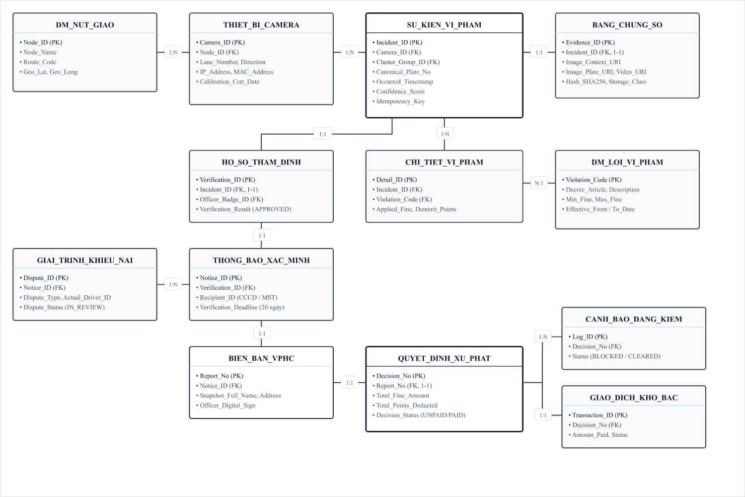
Hình 2. Sơ đồ Thực thể Liên kết Toàn diện (Enterprise ERD)

Mô hình dữ liệu lịch sử theo thời gian (SCD Type 2)
Hệ thống giải quyết triệt để bài toán biển số định danh chuyển giao và thay đổi luật bằng các ràng buộc thời gian động:
• Ràng buộc logic SU_KIEN_VI_PHAM.Occurred_Timestamp phải nằm trong khoảng [Valid_From_Date, Valid_To_Date] của FEDERATED_CACHE_DANG_KY_XE.
• Ràng buộc logic SU_KIEN_VI_PHAM.Occurred_Timestamp phải nằm trong khoảng [Effective_From_Date, Effective_To_Date] của DM_LOI_VI_PHAM.

VI. QUY TRÌNH XỬ LÝ THÔNG TIN VÀ SƠ ĐỒ LUỒNG DỮ LIỆU (DFD)

1. Sơ đồ Ngữ cảnh Hệ thống (DFD Cấp 0 - Context Diagram)
Sơ đồ Ngữ cảnh định vị ranh giới toàn bộ hệ thống ITS tương tác hai chiều với các tác nhân bên ngoài:
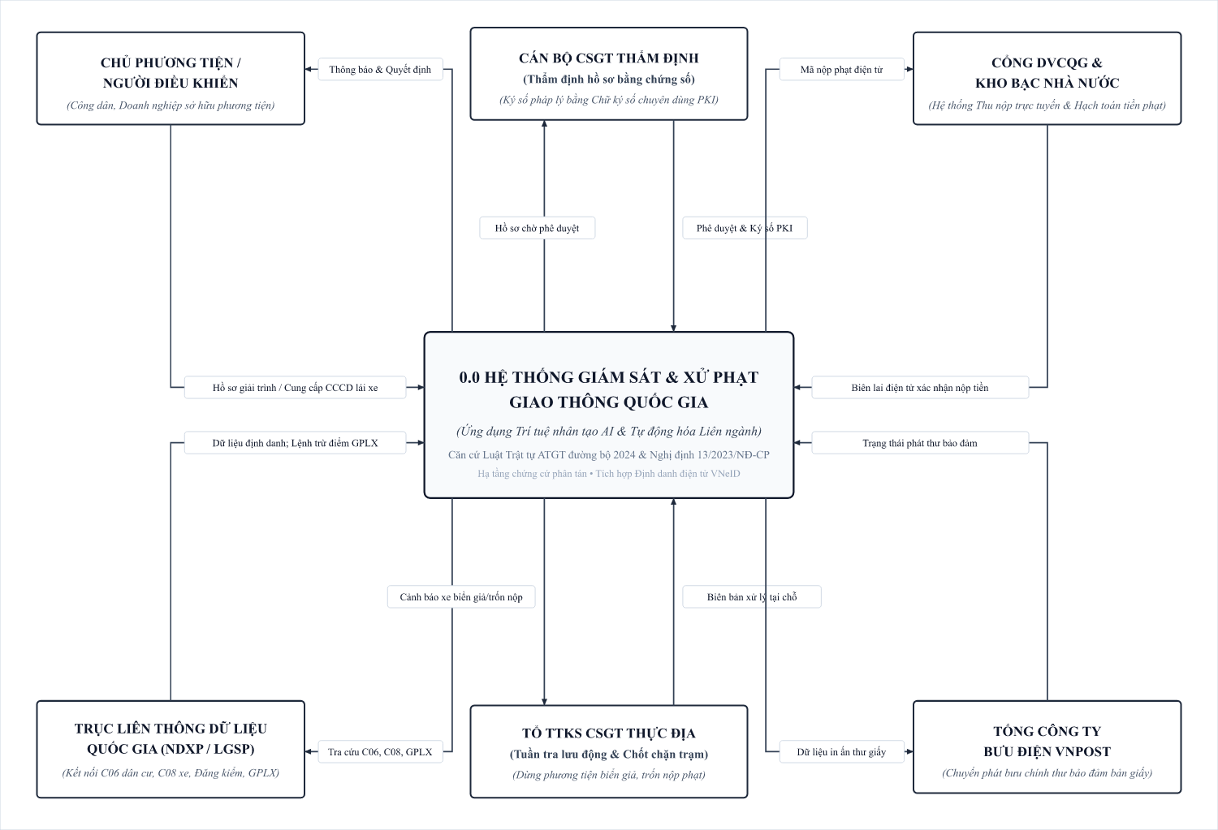
Hình 3. Sơ đồ Ngữ cảnh Hệ thống (DFD Cấp 0 - Context Diagram)

2. Sơ đồ Luồng Dữ liệu Cấp 1 (DFD Level 1)
Sơ đồ DFD Cấp 1 phân rã toàn bộ chu trình xử lý thông tin thành 8 tiến trình logic khép kín:
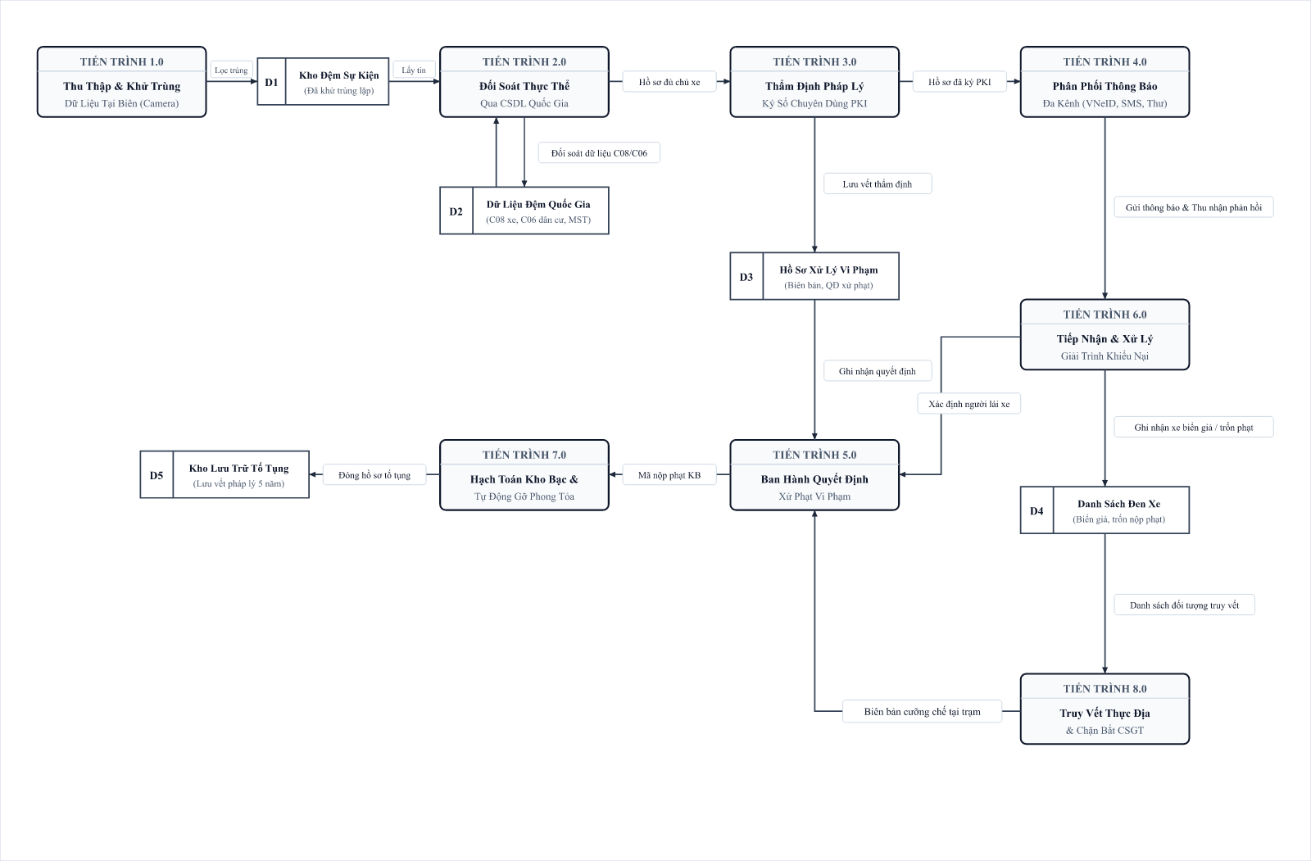
Hình 4. Sơ đồ Luồng Dữ liệu Logic Cấp 1 (DFD Level 1)

3. Đặc tả Tiến trình Logic Cấp thấp (P-Spec) & Bảng Quyết định

Đặc tả Thuật toán P-Spec: Tiến trình 5.0 - Tính Mức Phạt Tổng Hợp Đa Vi Phạm
ALGORITHM: Tinh_Muc_Phat_Tong_Hop_Da_Vi_Pham
INPUT: Danh_Sach_Loi_Vi_Pham, Doi_Tuong_Bi_Phat (IND/ORG), Co_GPLX (Boolean)
OUTPUT: Tong_Tien_Phat, Tong_Diem_Tru, Thoi_Han_Tuoc_GPLX_Thang

BEGIN
Tong_Tien_Phat = 0; Tong_Diem_Tru = 0; Thoi_Han_Tuoc_GPLX_Thang = 0;

FOR EACH Loi IN Danh_Sach_Loi_Vi_Pham DO
// 1. Tiền phạt: Điểm giữa khung; Tổ chức phạt gấp 2 lần cá nhân
Muc_Phat_Co_Ban = (Loi.Min_Fine_Amount + Loi.Max_Fine_Amount) / 2;
IF Doi_Tuong_Bi_Phat == 'ORGANIZATION' THEN
Tong_Tien_Phat = Tong_Tien_Phat + (Muc_Phat_Co_Ban * 2);
ELSE
Tong_Tien_Phat = Tong_Tien_Phat + Muc_Phat_Co_Ban;
END IF;

// 2. Điểm trừ GPLX (Chỉ áp dụng cá nhân có GPLX)
IF Doi_Tuong_Bi_Phat == 'INDIVIDUAL' AND Co_GPLX == TRUE THEN
Tong_Diem_Tru = Tong_Diem_Tru + Loi.Demerit_Points;
END IF;

// 3. Tước bằng: Lấy mức tước của lỗi có thời hạn dài nhất
IF Loi.Is_License_Revoked == TRUE THEN
IF Loi.Revocation_Months > Thoi_Han_Tuoc_GPLX_Thang THEN
Thoi_Han_Tuoc_GPLX_Thang = Loi.Revocation_Months;
END IF;
END IF;
END FOR;

// 4. Áp trần tối đa 12 điểm trừ
IF Tong_Diem_Tru > 12 THEN Tong_Diem_Tru = 12; END IF;

RETURN Tong_Tien_Phat, Tong_Diem_Tru, Thoi_Han_Tuoc_GPLX_Thang;
END

Bảng Quyết định Xử lý Giải trình Khiếu nại (Decision Table)
Điều kiện / Hành động | Kịch bản 1: Nhận lỗi | Kịch bản 2: Xe cho thuê/mượn | Kịch bản 3: Biển số giả | Kịch bản 4: Xe bán viết tay | Kịch bản 5: Quá hạn 20 ngày
Chủ xe xác nhận mình trực tiếp lái? | CÓ | KHÔNG | KHÔNG | KHÔNG | -
Có hợp đồng thuê xe / xác nhận người lái? | - | CÓ | KHÔNG | KHÔNG | -
Chứng minh xe ở nơi khác / tem đăng kiểm lệch? | - | - | CÓ | KHÔNG | -
Có giấy tờ bán xe viết tay trước ngày vi phạm? | - | - | - | CÓ | -
Hết hạn 20 ngày không phản hồi? | - | - | - | - | CÓ
Lập biên bản xử phạt chủ xe | ÁP DỤNG | KHÔNG | KHÔNG | KHÔNG | ÁP DỤNG
Trừ điểm GPLX của chủ xe | ÁP DỤNG | KHÔNG | KHÔNG | KHÔNG | KHÔNG TRỪ
Chuyển thông báo sang người lái thực tế | KHÔNG | ÁP DỤNG | KHÔNG | KHÔNG | KHÔNG
Hủy thông báo & Đưa biển số vào Blacklist | KHÔNG | KHÔNG | ÁP DỤNG | KHÔNG | KHÔNG
Đưa xe vào Danh sách đen Tuần tra thực địa | KHÔNG | KHÔNG | ÁP DỤNG | ÁP DỤNG | ÁP DỤNG
Khóa kiểm định trên Cục Đăng kiểm | KHÔNG | KHÔNG | KHÔNG | KHÔNG | ÁP DỤNG

4. Thuật toán Gom cụm và Khử trùng lặp sự kiện đa camera
Giải quyết triệt để trường hợp một phương tiện phạm luật bị nhiều camera tại ngã tư cùng chụp:
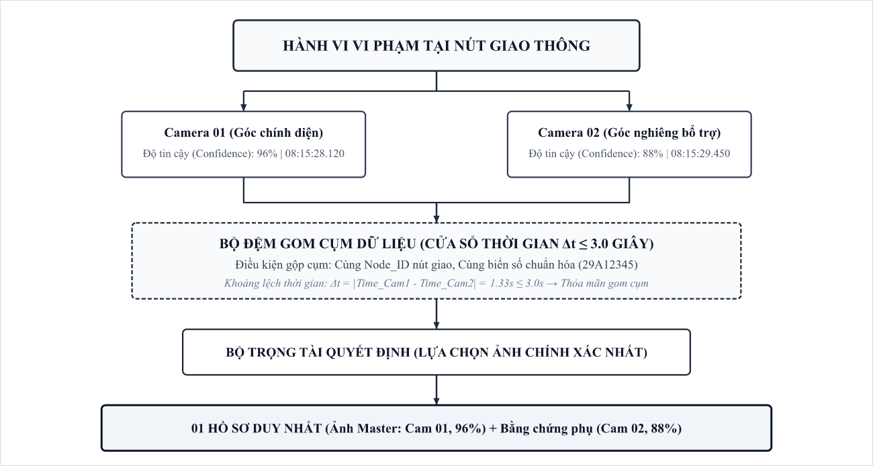
Hình 5. Thuật toán Gom cụm và Khử trùng lặp Đa Camera (Deduplication Window)

5. Sơ đồ Máy Trạng thái Vòng đời Hồ sơ Vi phạm
Mô hình kiểm soát nghiêm ngặt các bước chuyển đổi trạng thái của hồ sơ và áp dụng quy tắc đóng băng thời hiệu khi có khiếu nại:
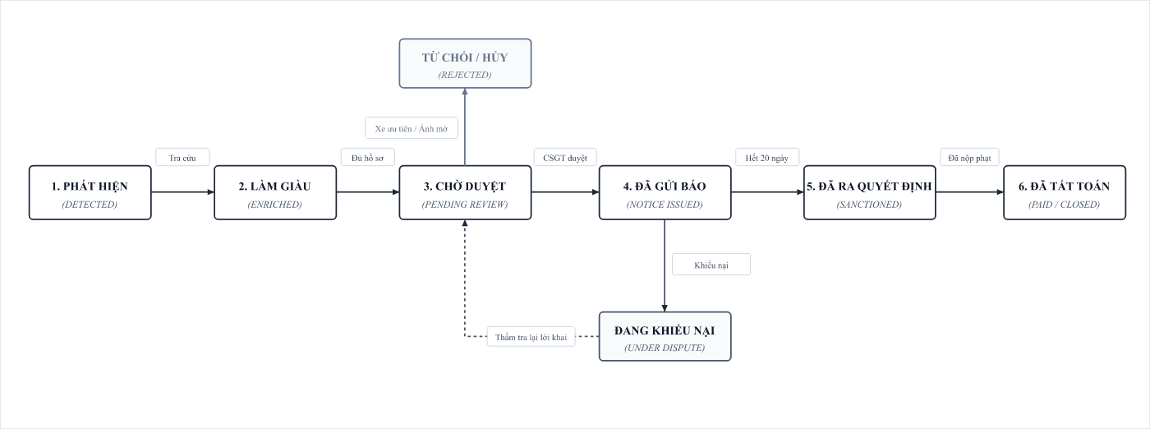
Hình 6. Sơ đồ Máy Trạng thái Vòng đời Hồ sơ Vi phạm (Entity State Machine)

VII. KHUNG QUẢN TRỊ HỆ THỐNG THÔNG TIN (IT GOVERNANCE FRAMEWORK)

1. Tuân thủ Bảo vệ Dữ liệu Cá nhân (Nghị định 13/2023/NĐ-CP)
• Camera biên chỉ trích xuất gói dữ liệu khi phát hiện vi phạm. Tuyệt đối không lưu trữ luồng video liên tục của người đi đường bình thường quá 72 giờ.
• Tự động làm mờ mặt hành khách, người ngồi ghế phụ và người đi đường vô can bằng thuật toán Gaussian Blur tại biên trước khi nén gói tin.
• Dữ liệu truyền tải qua giao thức Mutual TLS 1.3 (mTLS); dữ liệu lưu trữ tĩnh mã hóa tiêu chuẩn AES-256 quản lý khóa qua hệ thống HSM chuyên dụng.

2. Phòng vệ Tấn công Vật lý & Chống Đánh lừa AI (Adversarial AI Defense)
• Thuật toán đối soát chéo đa chiều giữa biển số AI đọc được và thông tin nhãn hiệu/màu sơn thực tế từ C08 (ví dụ: phát hiện dán băng dính biến 'F' thành 'E', '3' thành '8'). Khi có sai lệch màu sơn/chủng loại, hệ thống tự động gán cờ nghi vấn biển giả, tránh phạt oan.
• Cổng RJ45 ngoài trời sử dụng Network Access Control IEEE 802.1X, tự động cô lập cổng và báo động an ninh khi phát hiện thiết bị lạ cắm vào.
• Tự động phát hiện camera bị lệch góc, che khuất, phun sơn hoặc chiếu laser làm mù cảm biến trong vòng 30 giây.

3. Quản trị Cấu hình Luật (Maker - Checker) & MLOps Triển Khai AI
• Áp dụng cơ chế kiểm soát kép Dual-Control: Cán bộ pháp chế nhập dự thảo tham số mức phạt (Maker), Lãnh đạo Cục phê duyệt bằng chữ ký số PKI (Checker). Xóa bỏ nguy cơ một cá nhân tự ý can thiệp mức phạt.
• Triển khai thử nghiệm mô hình AI mới trên 5% thiết bị trong 7 ngày, tự động Rollback nếu tỷ lệ False Positive vượt quá 1.5%.

4. Quản lý Tổng Chi phí Sở hữu & Tối ưu Phân phối (Smart Notification Routing)
Để tránh lãng phí hàng chục tỷ đồng ngân sách cho cước bưu chính VNPost và SMS Brandname, hệ thống áp dụng cơ chế phân luồng thông minh:
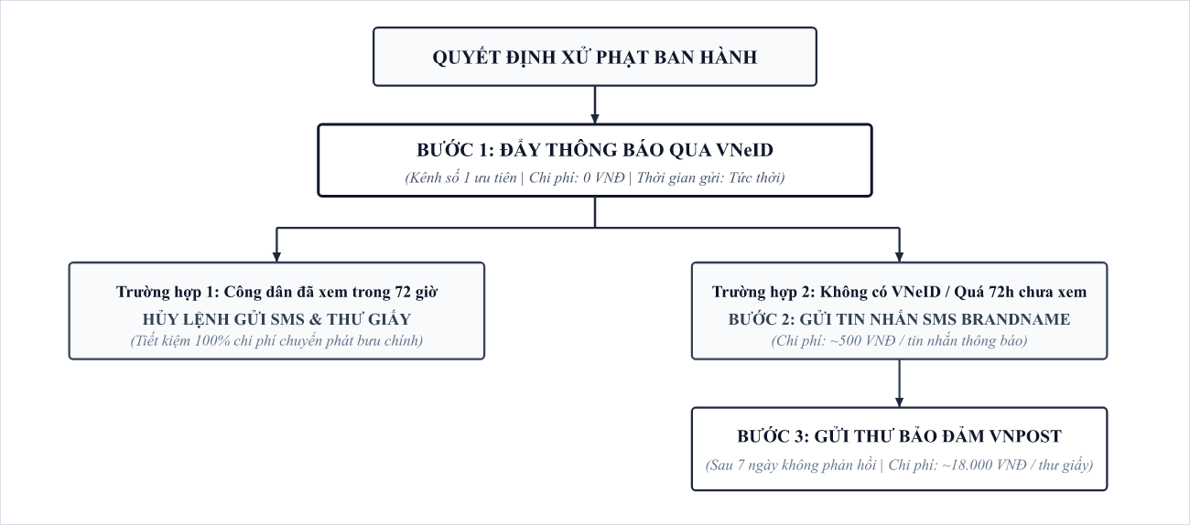
Hình 7. Sơ đồ Phân luồng Thông báo Thông minh Tối ưu Chi phí (Smart Notification Routing)

5. Khung Quản trị Chất lượng Dữ liệu (DQM Framework)
Bảo đảm chất lượng dữ liệu xuyên suốt theo tiêu chuẩn 6 chiều:
Chiều chất lượng (Dimension) | Quy tắc kiểm soát & Tiêu chuẩn áp dụng trong Hệ thống
1. Độ chính xác (Accuracy) | Confidence_Score thuật toán đọc biển số ≥ 90%; Đối soát chéo màu sơn & nhãn hiệu giữa Camera vs C08.
2. Tính đầy đủ (Completeness) | Gói bằng chứng bắt buộc đủ 1 ảnh toàn cảnh, 1 ảnh cận cảnh biển, 1 video clip và mã băm SHA-256 không bị NULL.
3. Tính nhất quán (Consistency) | Đồng bộ định dạng Canonical Plate trên toàn bộ các bảng; Trạng thái quyết định thống nhất giữa VNeID & DVCQG.
4. Tính kịp thời (Timeliness) | Thời gian từ lúc xảy ra vi phạm đến khi đẩy hồ sơ sang Cán bộ CSGT thẩm định ≤ 30 phút.
5. Tính hợp lệ (Validity) | Biển số xe tuân thủ cấu trúc quy định của BCA; Tọa độ GPS nằm trong ranh giới địa lý hành chính quản lý.
6. Tính duy nhất (Uniqueness) | Không có bản ghi trùng lặp nhờ thuật toán Deduplication Window và khóa chống lặp Idempotency_Key.

6. Quản lý Vòng đời Dữ liệu & Phân tầng Lưu trữ (Storage Tiering)
Chính sách phân tầng lưu trữ tối ưu hóa chi phí đầu tư TCO:
Tầng lưu trữ | Thời gian lưu | Loại dữ liệu lưu trữ | Hạ tầng công nghệ
1. Hot Storage (Truy cập tức thời) | 0 - 60 Ngày | Video clip vi phạm gốc, ảnh 4K độ phân giải cao, hồ sơ đang thụ lý | NVMe All-Flash, Ceph / MinIO Cluster
2. Warm Storage (Định kỳ) | 61 - 365 Ngày | Ảnh bằng chứng nén, Quyết định xử phạt PDF, biên lai nộp tiền Kho bạc | S3 Standard, HDD Storage Array (RAID 6)
3. Cold / Glacier (Lưu trữ pháp lý) | 1 - 5 Năm | Bản ghi băm SHA-256, siêu dữ liệu (Metadata), hồ sơ đã thi hành | Deep Archive Tape LTO-9 / Optical Disc
4. Purge (Tiêu hủy an toàn) | Sau 5 Năm | Dữ liệu hết thời hiệu thi hành tố tụng | Xóa an toàn chuẩn DoD 5220.22-M

7. Khung Đo lường Hiệu năng & Cam kết Dịch vụ (IT KPIs & SLAs)
Chỉ số vận hành hệ thống thông tin cốt lõi:
Chỉ số Quản trị (KPI Metric) | Ngưỡng Cam kết (SLA) | Mục đích giám sát & Quản trị HTTT
Độ chính xác đọc biển số (ANPR) | ≥ 95% (Ngày), ≥ 90% (Đêm/Mưa) | Đo lường chất lượng mô hình Computer Vision
Tỷ lệ Nhận diện Sai (False Positive) | ≤ 1.5% | Giảm tải tối đa công việc thẩm duyệt cho Cán bộ CSGT
Độ trễ cảnh báo tuần tra thực địa | ≤ 1.0 giây | Kịp thời điều phối dừng xe trốn phạt hoặc biển giả ngoài đường
Thời gian đẩy thông báo lên VNeID | ≤ 2 giờ làm việc | Đảm bảo tính kịp thời cho người dân tiếp nhận và xử lý
Thời gian tự động mở khóa Đăng kiểm | ≤ 10 giây | Tối ưu hóa trải nghiệm dịch vụ công, xóa bỏ hoàn toàn giấy xác nhận
Tính khả dụng toàn hệ thống (Uptime) | ≥ 99.9% | Đảm bảo hệ thống vận hành liên tục 24/7/365
Mức độ Tuân thủ Kiểm toán (Audit) | 100% thao tác nhạy cảm ký số | Chống tiêu cực, ngăn chặn can thiệp dữ liệu trái phép

